1. sub子程序处理部分

目前在程序中，所有子程序都是针对于检查结果情况的不同而做出的不同反映，界面上主要是通过获得鼠标点击item的起始index、action动作（jump/over）、目标子程序index和跳转条件（条件因素暂未考虑）。

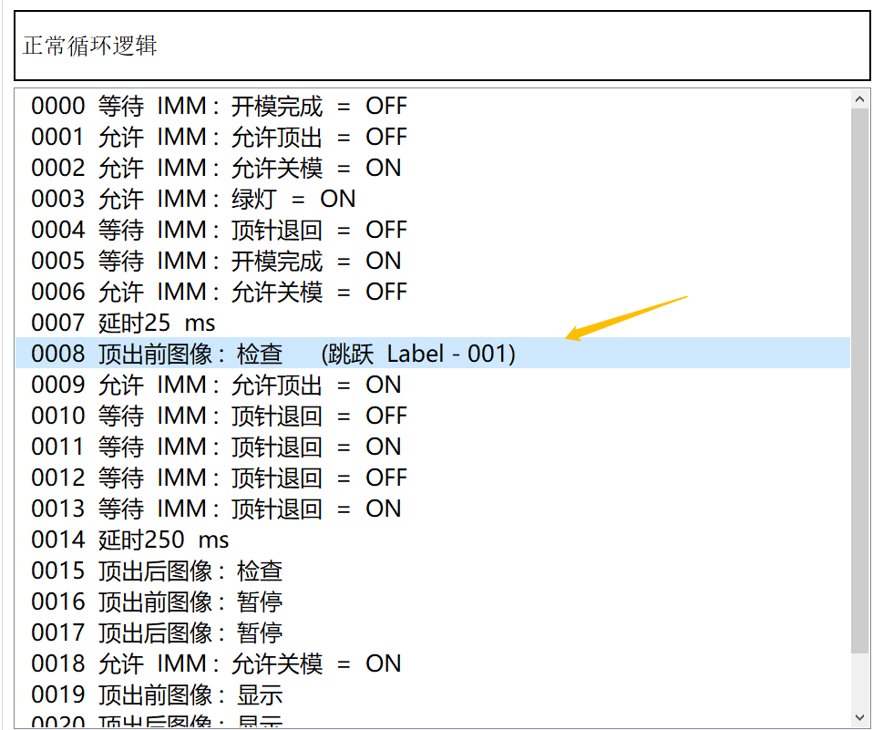

如果需要，理论上也是可以对于所有步骤index进行子程序动作响应的，不过上次施总主要提及的是针对检查结果的不同做出的反映，所以这一块暂时放一放，视后续实际情况再作修改。

目前子程序的实现，是通过数据库中的指令实现的，下方mold_id为1的指令就是代表需要人工干预的一系列操作。

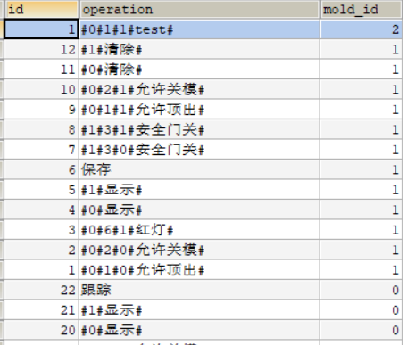

1. 图像检查处理部分

我参考了祖学文的方法，他主要是通过在规定的三个区域内，提取角点作为特征点，继而求出仿射变换后的图像，由于他之前采用的是那个u盘，区域角点比较明显目前我这里实际情况暂时不清楚，暂时参考的他的方式，规定三个区域对标准图像与即时抓取的图像，分别提取角点作为特征点用来计算，然后求出仿射变换矩阵，继而求出图像。

不过对于现场摄像机的摆放方式与是否能够用角点作为特征点用来计算还有待实际检验，以及仿射变换能否满足要求，是否需要透视变换也需要后续实际进行检验。

下面是处理图像部分各阶段的实际耗费时间。第二列为时间，单位为s，第三列为处理的区域图像size。

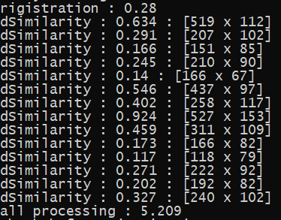

1. 配准

第一行为配准耗费的时间，当前还是在整幅图像上选取三个点计算，耗费时间在280ms左右。

1. 计算相似度

针对不同大小不同形状的14个划定区域进行相似度检测，中间一列为耗费时间，最后为划定区域的分辨率，对于分辨率在（200+）×（100+）的区域计算时间大概在300ms左右

最后一行即为本次单处理部分耗费的时间，14个区域约为5s左右。

下面是连上图像检查部分的整个耗费时间，所有处理部分一共8-9s左右

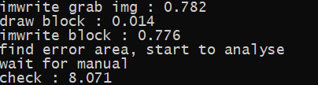

在检查后半段包括图像的保存、画图和细致判断异常情况部分，当前异常情况为1处，细致区分异常判断（如需不需要人工干预，不需要人工干预那是什么情况，是缺角还是什么）还未囊括进去，目前总共耗时约3s左右，其中1.5s主要是用来保存即时抓取的图像与在即时抓取的图像上画区域这两张图所耗费的时间，额外判断细致区分异常的情况耗费时间也在1.5s至2s左右。

整个检查部分，包括配准，匹配，画图、保存和异常细致划分大概在8-9s左右。